BRONHIOLITIS

Kaj je bronhiolitis?
Bronhiolitis je okužba spodnjih dihal, ki prizadene majhne, razvejane dihalne poti imenovane bronhioli. Preko bronhilov se zrak prenaša v in iz pljuč. Ob okužbi dihalne poti otečejo in so polne sluzi. Zato otrok težko diha.
Bronhiolitis običajno prizadene otroke, mlajše od 2 let. Pri večini otrok se bronhiolitis pozdravi sam po sebi, pri nekaterih otrocih je potreben pregled pri pediatru, nekateri otroci pa morajo biti zaradi potrebe po dodatku kisika v vdihanem zraku biti sprejeti
v bolnišnico. Za težji potek bolezni so ogroženi predvsem otroci mlajši od 6 mesecev.
Bronhiolitis povzročajo virusi med katerimi je najpogostejši respiratorni sincicijski virus ali RSV. Virusi se običajno prenesejo s starejših sorojencev ali pa drugih članov družine, ki imajo izražene le prehladne znake. Največ obolelih je v jesenskih in zimskih mesecih lahko pa se okužba pojavi v kateremkoli letnem času.

Kakšni so simptomi bronhiolitisa?
Okužba se običajno začne s prehladnimi znaki. Otrok ima:
• zamašen nos ali izcedek iz nosu,
• kašlja,
• ima povišano telesno temperaturo (temperatura višja od 38 °C)
• in zmanjšan apetit.
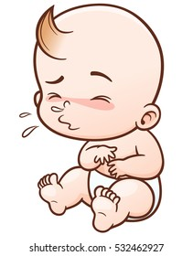

Ko bronhiolitis napreduje, se lahko pojavi še:
• hitro ali oteženo dihanje, ki se kaže s povišano frekvenco dihanjav spanju, ugrezanjem medrebrnih prostorov lahko stokanjem,
• pri dojenčkih se lahko pojavijo premori v dihanju, ki trajajo več kot 15 ali 20 sekund,
• piski in poki nad pljuči, ki jih sliši zdravnik s stetoskopom,
• zaradi težkega dihanja otroci prenehajo piti in se hraniti,
• dojenčki se med dojenjem ali hranjenjem po steklenički lahko
zelo utrujajo.

Ali lahko kaj storim, da bi se moj otrok počutil bolje?
Da. Lahko:
• poskrbite, da vaš otrok dobi dovolj tekočine,
• pri otroku znižujete povišano telesno temperaturo kadar je ta nad 38,5°C, (nikoli ne dajajte Aspirina otroku mlajšemu od 18 let!),
• skrbite za dobro prehodnost otrokovega noska z redno toaleto nosu s fiziološko raztopino večkrat na dan,
• se z otrokom izogibajte možnim novim okužbam dihal – z majhnim otrokom ne hodite v nakupovalne centre, se ne zadržujte v prostorih kjer je veliko ljudi,
• z otrokom se izogibajte cigaretnemu dimu.

Kako je moj otrok dobil bronhiolitis?
Bronhiolitis povzročajo virusi, ki se lahko širijo od osebe do osebe. Ti virusi živijo v kapljicah, ki gredo v zrak, ko bolnik kašlja ali kiha.
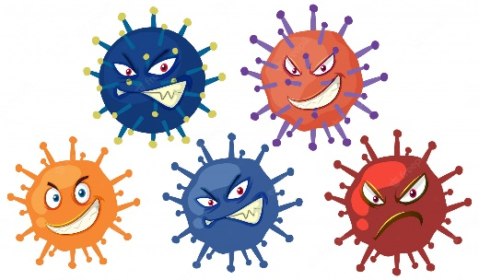
Ali je mogoče bronhiolitis preprečiti?
Možnost, da vaš otrok dobi bronhiloitis lahko zmanjšate z
naslednjimi ukrepi:
• skrbite za dobro higieno rok in kašlja – vaše in otrokove roke
pogosto umivajte z milom in vodo, uporabljate lahko tudi
razkužila za roke,
• izogibajte se prostorov v katerih je veliko ljudi,
• prehlajene osebe prosite naj otroka ne obiskujejo dokler se popolnoma ne pozdravijo,
• v času pogostih okužb dihal naj, v kolikor je to mogoče, starejši sorojenci ne obiskujejo vrtca.
VIR: (https://www.kclj.si/dokumenti/PEK_navodila_BRONHIOLITIS.pdf)
SLIKE: https://www.shutterstock.com/search/baby-sick
https://www.freepik.com/free-photos-vectors/virus-cartoon
Pripravila: Maruša Trope Naglič, OZHR

